Teams-kokouksen järjestäminen tiimissä
- Mene haluamaasi Teamsin tiimiin. Ruudun oikeasta yläkulmasta näpäytä Järjestä kokous -kuvaketta.
- Lisää kokouksen aihe (1), valitse haluatko videokuvan tai mikrofonin olevan päällä vai suljettuna (2 ja 3), valitse taustakuva (4) ja liity kokoukseen (5). 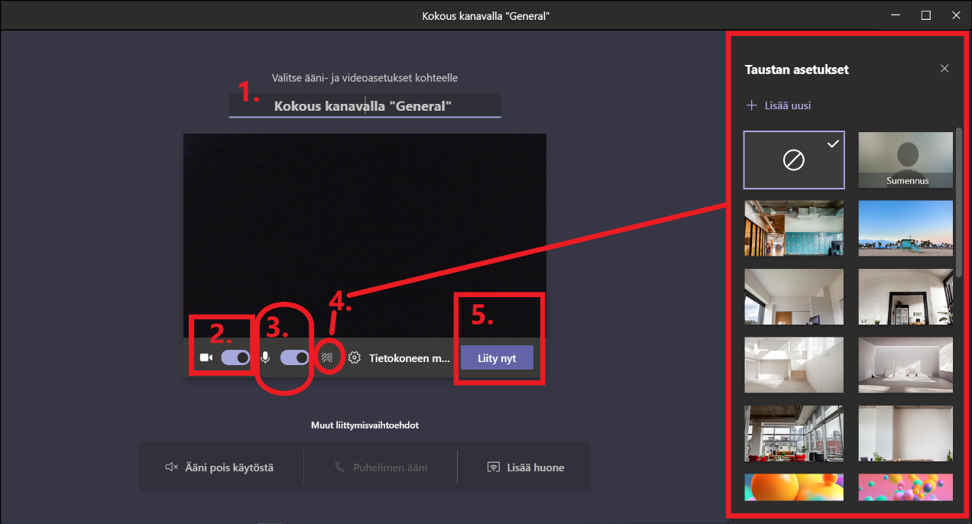
- Kokoukseen osallistujat näet siirtämällä kursorin videokuvan päälle, jolloin avautuu videokokouksen ohjausvalikko. Näpäytä Näytä osallistujat. 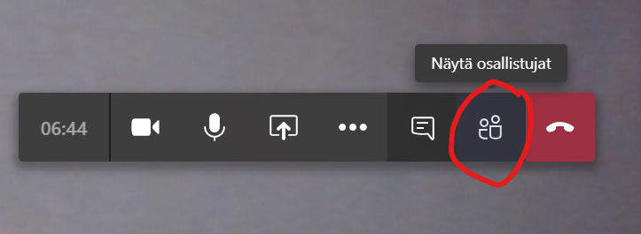
- Paras tapa on sopia osallistujien kanssa etukäteen kokouksen ajankohdasta.
- Voit myös kokouksen aikana kutsua heidät kokoukseen. Ikkunan oikealle puolelle avautuu valkoinen palkki, jossa lukee Kutsu henkilöitä. Kirjoita nimet kutsuaksesi heidät.
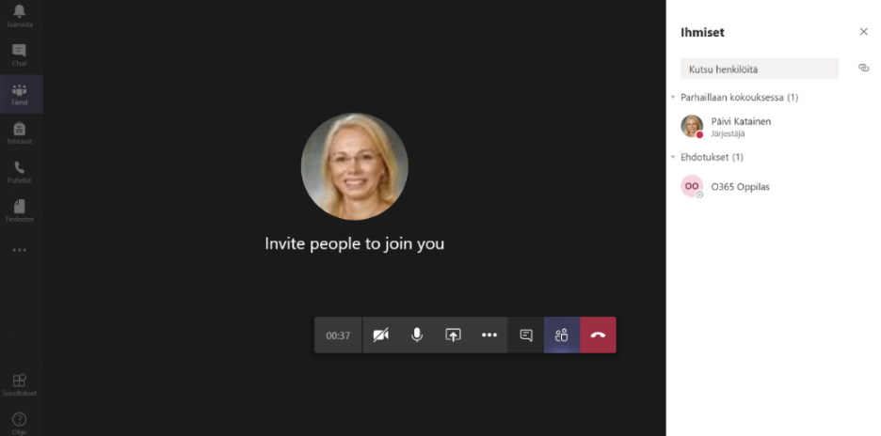

- Osallsitujat voivat liittyä kokoukseen tiimissäsi näpäyttämällä Liity.

